FREN 103
Chap 4.1b
Section 8: Practice with ce, cette, ces
Translate these phrases
Translate
1. This computer
2. That coat
3. This blouse
4. These shoes
5. Those pencils
6. That cat
7. These socks
8. Those pair of pants
9. This skirt
10. That dress
G roups of 5: say what you and your companions are like
Using adjectives given in lesson say one word that describes you. Hint: everyone must use a different adjective.

travailleur/se | paresseux/se
agréable | désagréable
tolérant(e) | intolérant(e)
timide | bavard(e)
optimiste | pessimiste
patient(e) | impatient(e)
Intéressant(e) | ennuyeux(se)
intelligent(e) | stupide
généreux(se) | avare
sympathique | méchant(e)

1) De quelle couleur sont tes cheveux?
Play media comment.
- J'ai les cheveux bruns
chatains
blonds
noirs
roux
Je suis chauve 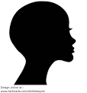
2) De quelle couleur sont tes yeux?
Play media comment.
J'ai les yeux bleus
bruns
verts
gris
noisette 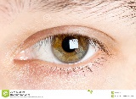
pers/ vairons 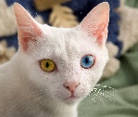
Color of hair-click
FAIRE
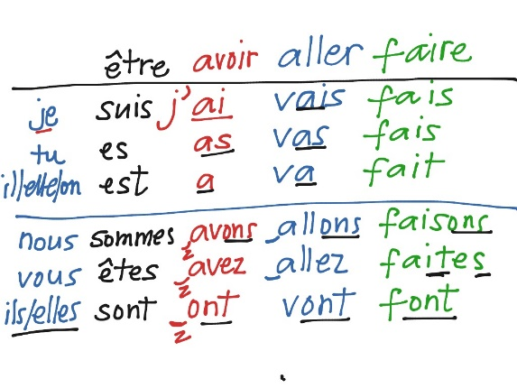

QUEL AGE AS-TU?

Quel est ton numéro de téléphone?
-C'est 90. 52.6.12.50

Section 16: Writing- Using adjectives
Put these adjectives in the correct place in sentences and make agree in gender and number.

Example:

La chemise de mon ami est bleue. Elle a une chemise bleue. (His shirt is blue. HE HAS a blue shirt)

La maison de Jean est petite. Il a une petite maison.
Tell me what he has using phrase _________ IL a ...... (he has)
1. Les enfants de Jean sont jeunes. ________________________________
2, Les chaussettes sont bon marché.________________________________
3. La blouse de Marie est nouvelle.__________________________________
4. Le lave-vaisselle est grand.________________________________________
5. La voiture de Jaques est vieille.___________________________________
6. L'homme est beau. C'est__________________________________________
7. L'ordinateur de David est nouveau._______________________________
8. La femme de Nelson est intelligente. _____________________________
9. Les filles de Marc sont charmants.________________________________
10. L'appartement de Odile est beau.________________________________
11. Le chat d'Annie est gros._________________________________________

Section 17: How much is that?
With a partner ask and answer questions based on the prices so ask:
Play media comment.

Example: Combien coûte la blouse rouge?
OR : Qu'est-ce qui coûte 30€ ?
1. 25 € 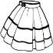 2. 135€ 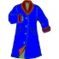 3. 209 € 4. 15 €

5. 19 € 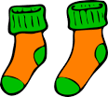 6. 56 € 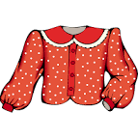 7. 147 € 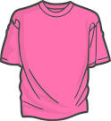 8. 38 €

9. 49 € 10. 52 € 11. 16,500 € 12. 34€
Section 11: Writing -Practice with adjectives
For the following fragments make sentences making sure there is agreement with plural and feminine objects.
Example: Ma soeur est toujours fatiguée.
Nouns | Adverbs | Adjectives
mon ami | ne....jamais | triste
Je | rarement | heureux
Tu | quelquefois | bavard
Ils | souvent | pessimiste
Nous | d'habitude | optimiste
ma petite amie | toujours | impatient
vous | beaucoup | paresseux

1.
2.
3.
4.
5.
6.
7.
8.
9.

Section 12: s-s Questions for a partner
Play media comment.
Ask and answer the following questions with a partner: or online listen and record your answers to reply/ or answer questions in writing and email to me with chapter work
1. Parlez-vous beaucoup au téléphone?

2. Est-ce que vous êtes impatient(e) souvent? Pourquoi?

3. Avez-vous beaucoup d'amis sur Instagram, FACEBOOK ou TWITTER?

4. Si vous n'avez pas d'argent êtes-vous heureux quand même?

5. Avez-vous de bonnes notes dans toutes vos classes?

6. Est-ce que vous êtes timide et vous ne sortez pas beaucoup?

7. Etes-vous avare ou généreux?

8. Etes-vous pessimiste ou optimiste?

Section 13: Write- A brief description of yourself and one other person.
Write a paragraph describing yourself, then one on your friend or acquaintance.
Je suis _______________________________________________________________________________
______________________________________________________________________________________
Mon ami(e) __________________________________________________________________
_______________________________________________________________________________________

Section 14: Translate these sentences with adjectives
Make sure adjective is in correct place in sentence and reflects gender and number
1. Jean has a blue sweater.
2. Marc has a black jacket.
3. Louis has white socks.
4. Laure has a green dress.
5, Mireille is wearing yellow stockings..
6. The teacher is wearing orange pants!
7. Anne is wearing a pick raincoat.
8. I'm wearing gray shoes.
9. Michel is wearing a purple sweat shirt.

